COS_KomBus.docx
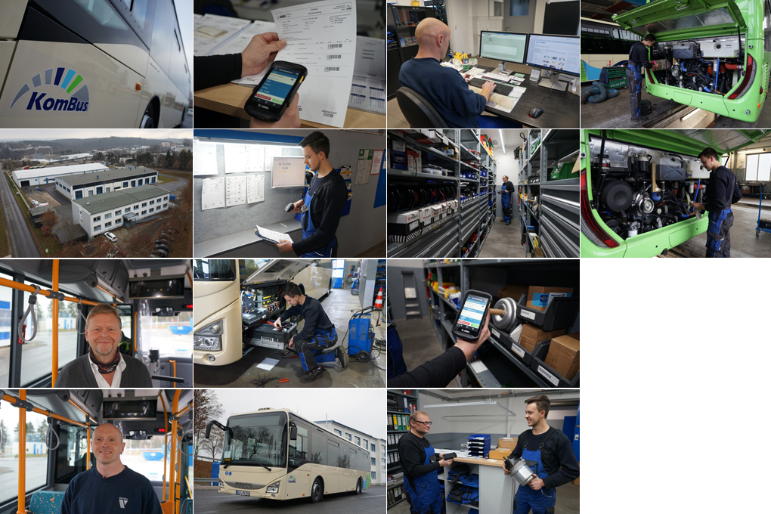
Jedem Vergleich gewachsen
Die KomBus GmbH verwaltet ihren Fuhrpark, plant und steuert seine sechs Werkstätten sowie die Ersatzteile in den verteilten Lagerstandorte über COSware. Durchgängige Transparenz in den Werkstattabläufen und optimierte Lagerbestände gehören zu den Hauptvorteilen der seit 2008 permanent weiterentwickelten Lösung.
Blicke über den Tellerrand sind für Ralph Bachmann selbstverständlich. Der Leiter des Technikbereichs der thüringischen KomBus GmbH vergleicht die Kennzahlen seines Unternehmens im kollegialen Austausch regelmäßig mit anderen deutschen Verkehrsbetrieben – wie zum Beispiel mit der wesentlich größeren Hamburger HVV. „Wir verfügen über sehr gute und fundierte Statistiken, die den Kostenvergleich mit anderen Verkehrsbetrieben überhaupt erst ermöglichen“, erklärt Bachmann. Dabei gehe es unter anderem um die geplanten und tatsächlichen abgerechneten Arbeitszeiten für bestimmte Reparaturen oder die Kosten des Ersatzteiles und deren Wiederbeschaffung. Falls KomBus in einer der Disziplinen nicht zufriedenstellend abschneidet, geht Bachmann den Ursachen auf den Grund.
Frei definierbare Konsignationsläger
Grundlage dieser Arbeit sind die Zahlen und Fakten aus den COSware Auswertungen und der zugrundeliegenden Oracle-Datenbank. Die von der COS GmbH entwickelte modulare Standardlösung ist bei KomBus seit 2008 für das zentrale Werkstatt- und Fuhrparkmanagement-System im Einsatz. Damit werden pro Jahr mehr als 1.000 Werkstattaufträge und rund 10.000 eingelagerte Ersatzteile verwaltet. Hinzu kommen die Konsignationsläger, die mit COSware frei definiert werden können. Diese hat KomBus in Absprache mit den Top-Lieferanten für Ersatzteile und Betriebsmittel eingerichtet. Die dort gelagerten Ersatzteile gehören jetzt bis zur tatsächlichen Verwendung den Lieferanten. Im Zuge der Umstellung wurden zudem die alten Lagerbestände an die jeweiligen Händler zurückgegeben und gutgeschrieben. Ohne den Nachweis einer zuverlässigen Lagerbuchführung mit gleichzeitig hoher Bestandssicherheit wären diese Maßnahmen nicht möglich gewesen.
„Ein weiterer großer Vorteil von COSware ist die Oracle-Datenbank, die uns zusätzliche zahlreiche Auswertungen und ein problemloses Anbinden an andere Applikationen ermöglicht“, ergänzt IT-Administrator Henry Hager. Neben dem erwähnten Kennzahlenvergleich profitiert davon zum Beispiel die Fahrzeugdisposition, die mit einer individuell programmierten Software arbeitet. COSware liefert die Basisdaten zu den Fahrzeugen und deren Werkstatt-Termine und zeigt dem Disponenten nur die tatsächlich verfügbaren Busse an.
Automatische Kulanzhinweise
Für die Wartungs- und Reparaturarbeiten der rund 220 Busse der KomBus-Flotte betreibt das Unternehmen in den Landkreisen Saalfeld-Rudolstadt und Saale-Orla sechs Werkstätten, die über eigene Ersatzteillager verfügen. „Durch die Mandantenfähigkeit von COSware können wir die Lager zentral verwalten und haben stets den Überblick über die Bestände“, berichtet Werkstattmeister Jens Gemeinhardt. Ein selten benötigtes Ersatzteil wird erst dann bestellt, wenn es an keinem der Standorte vorhanden ist. Falls es sich bei der Bestellung um einen Garantiefall handelt, macht COSware mit einem Kulanzhinweis darauf aufmerksam.
COSware zeigt aber nicht nur die Ist-Bestände über sämtliche Standorte, sondern errechnet auch den künftigen Bedarf an Ersatzteilen. Die Prognosen werden umso genauer, je mehr Daten und Erfahrungswerte abgespeichert sind. Deshalb führt COSware zu jedem Fahrzeug (Objekt) eine Lebensakte, in der sämtliche Reparaturen und Teilenummern der ausgetauschten Komponenten vermerkt sind. Auf diese Weise werden typische Schäden bei bestimmten Bus Typen in Abhängigkeit von Alter und Kilometerstand sichtbar. Die entsprechenden Reparaturen können vorausschauend eingeplant und die Ersatzteile bei Bedarf rechtzeitig wiederbeschafft werden.
Reduzierte Kapitalbindung
Die durch COSware gewonnene Transparenz bietet also gleich mehrere Vorteile: Vermeidung von ungeplanten Werkstattaufenthalte, die Reduzierung von Standzeiten und der Bestand an kostspieligen Ersatzteilen. „Bei KomBus haben wir die Kapitalbindung, durch die nicht mehr benötigten und die in Konsignationslager umgebuchten Ersatzteile deutlich reduziert“, bestätigt Bachmann.
Für das rechtzeitige Beschaffen aller übrigen Teile sorgt die automatische Bestellfunktion von COSware: Beim Erreichen der hinterlegten Mindestbestandsmenge generiert das System Bestellvorschläge und zeigt die Vorzugslieferanten der entsprechenden Artikel an. „Das Annehmen, Ändern oder Ablehnen des Vorschlags kostet mich dann nur wenige Sekunden“, schätzt Gemeinhardt, der alle größeren Bestellungen im Ausschreibungsverfahren abwickelt. Die dabei abgegebenen Preise werden in COSware hinterlegt und mit der späteren Rechnung abgeglichen. „Preisänderungen fallen sofort auf, so dass unser Verfahren jeder Prüfung standhält“, betont Bachmann, der den Einsatz von COSware seit 2008 in mehreren Schritten ausgebaut hat.
Lagerverwaltung mit Auto-ID
Zu den jüngsten Maßnahmen gehört die Ausstattung der Lagermitarbeiter mit mobilen Android-Scannern von Zebra. Vor der Herausgabe eines Ersatzteils wird damit der QR-Code des Werkstattauftrags gescannt, bevor auch die Teilenummer am Regalfach per Auto-ID erfasst wird. Durch diesen Vorgang wird der neue Lagerbestand gebucht und die verbauten Elemente mit dem Auftrag verknüpft. Diese Information wird ebenfalls in der Lebensakte des Fahrzeugs hinterlegt.
Der Auftrag wird zuvor am PC durch den Werkstattmeister generiert. Dieser greift hierfür auf die vom Disponenten in COSware gemeldeten Mängel und die turnusmäßigen Prüftermine zu, die in den Stammdaten hinterlegt sind. Am generierten Auftrag meldet sich dann der zugeordnete Monteur an einem stationären Werkstatt-Terminal an, indem er Personal- und Auftragsnummer scannt. In diesem Moment wird der Vorgang mit einem Zeitstempel versehen, damit auch die Arbeitsstunden exakt dokumentiert werden.
IDMVU ist am Start
Obwohl die internen Abläufe schon weitgehend digitalisiert wurden, hat Bachmann weitere Ausbaupläne: Demnächst will er die Haltestellenverwaltung gemäß "Infrastruktur-Daten-Management für Verkehrsunternehmen" (IDMVU) einführen. „Die Stammdaten wurden bereits komplett aufgenommen. Künftig wollen wir unsere Haltestellen mobil mit Scanner und Barcode erfassen“, plant Bachmann. Die Objektverwaltung von COSware kann die einzelnen Elemente des IDMVU-Datenmodels in der bereits bestehenden Oracle-Datenbank flexibel abbilden und für den Anwender in übersichtlicher Form darstellen.
Fazit: Die Potentiale für Prozessverbesserungen sind auch nach 12 Jahren erfolgreicher Zusammenarbeit auf Basis der fortlaufenden Weiterentwicklungen von COSware möglich. Diese Potenziale wird KomBus gemeinsam mit der COS umsetzen.

Hintergrund: KomBus GmbH
Die KomBus GmbH ist der Nahverkehrsdienstleister in den Landkreisen Saalfeld-Rudolstadt und Saale-Orla mit mehr als 200 Bussen und 380 Mitarbeitern im Süden des Freistaates Thüringen. Das Unternehmen befördert täglich 23.000 Fahrgäste, was einem Wert von rund 8,5 Millionen Fahrgästen pro Jahr entspricht.
Der Regionalverkehr bedient mit 62 ÖPNV-Linien die Landkreise Saalfeld- Rudolstadt und Saale-Orla und verbindet den ländlichen Raum mit den Städten. Stadt Pößneck mobil, Stadt Schleiz mobil und Stadt Bad Lobenstein mobil schaffen Cityverbindungen im Saale-Orla-Kreis. Überregionale Ziele der KomBus sind Erfurt, Weimar, Jena, Gera, Ilmenau, Hof, Plauen und Zeulenroda.
Der Geschäftssitz der KomBus befindet sich in Bad Lobenstein. Weitere Betriebsteile sind in Rudolstadt, Saalfeld, Pößneck, Mellenbach, Schleiz zu finden. Die Mühlenfähre auf dem Hohenwartestausee, die einzige Autofähre in Thüringen und die einzige Autofähre Deutschlands, die über einen Stausee verkehrt, wird ebenfalls von KomBus betrieben.
Weitere Informationen unter www.kombus-online.eu.

Über die COS GmbH
Die COS GmbH ist ein Software- und Beratungshaus, das sich auf leistungsfähige IT-Lösungen in den Bereichen Objekt- und Fuhrparkmanagement, Werkstatt und Instandhaltung, Betriebshofmanagement, Logistik und Tourenplanung konzentriert.
Das Unternehmen besteht seit 1982 und engagiert sich für mehr als 800 Kunden in 12 Ländern aus den Bereichen Transport, Industrie, Handel, öffentlicher Verwaltung, Behörden, ÖPNV und den Dienstleistungssektor.
Die Software-Module der Marke „COSware“ werden täglich von über 12.500 Anwendern genutzt. Projekteinführungen, Individualentwicklungen, Schulungen, Support und Wartung kommen alle aus einer Hand.
Mehr als 5.000.000 Fahrzeuge und Objekte werden mit COSware verwaltet, disponiert und instandgesetzt – darunter auch Geräte, Maschinen, Flurförderzeuge, Container, Gebäude, etc.
COS steht für „Computersysteme, Organisation und Softwareentwicklung“.

Pressekontakte:
COS GmbH | KfdM – Kommunikation für den Mittelstand
Pressestelle  Raiffeisenstrasse 21  D-77704 Oberkirch  Telefon +49 (0) 7802 7027 0  E-Mail: cos@COSonline.de | Marcus Walter  Schulstraße 29  84183 Niederviehbach  Telefon +49 (0) 8702 948 174  E-Mail: walter@kfdm.eu

